
七上1单元项目1互联网的诞生与发展 导学案


学生信息
学校 | 班级 | 学号 | 姓名

学习目标

学习目标
课题 | 设计互联网简历---互联网的诞生与发展
具体目标 | 1.了解互联网的起源与发展历程，认识科技创新对互联网发展的重要作用。  2.知道中国互联网的发展历程  3.通过互联网的诞生与发展，认识互联网给社会发展带来的创新价值和潜力。

学习任务

学习任务
活动1 | 活动要求：自主探究完成  - 确定探究内容  了解互联网的诞生  - 选择探究方式。  你选择获取“互联网诞生”相关信息的方式是：  A.搜索引擎  B.社交媒体  C.网络平台（中国科普网）  D.短视频  （3）你的收获是： _______________________  （4）你遇到的困难是：___________________  （5）你的解决方案是：___________________
活动2 | 活动要求：合作探究完成  - 讨论、梳理互联网的发展历程，合作完成填写下面的学习记录表。  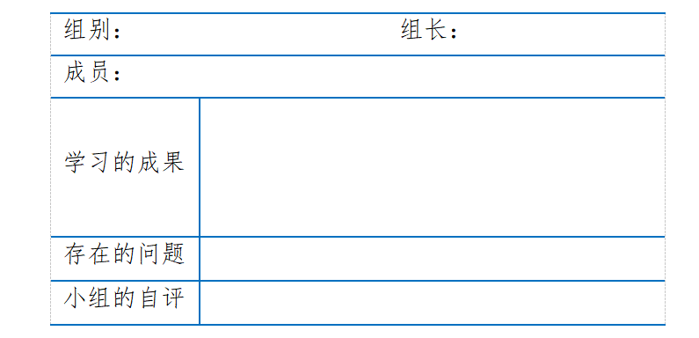  （2）参考下面的表格，归纳、提炼出互联网的发展历程，汇报学习成果。  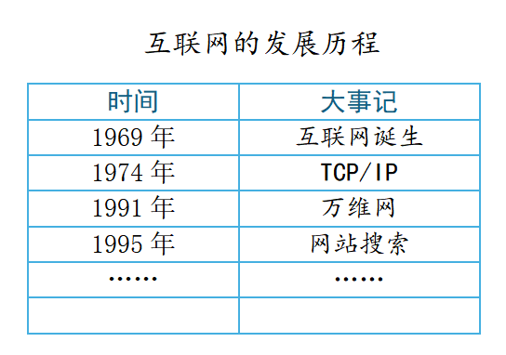
活动3 | 活动要求：可选择性自主完成  （1）请你根据下图中国互联网的发展历程，选取你感兴趣的内容进行深入的研究，拓展自己的知识面，加深对互联网的认识和理解。  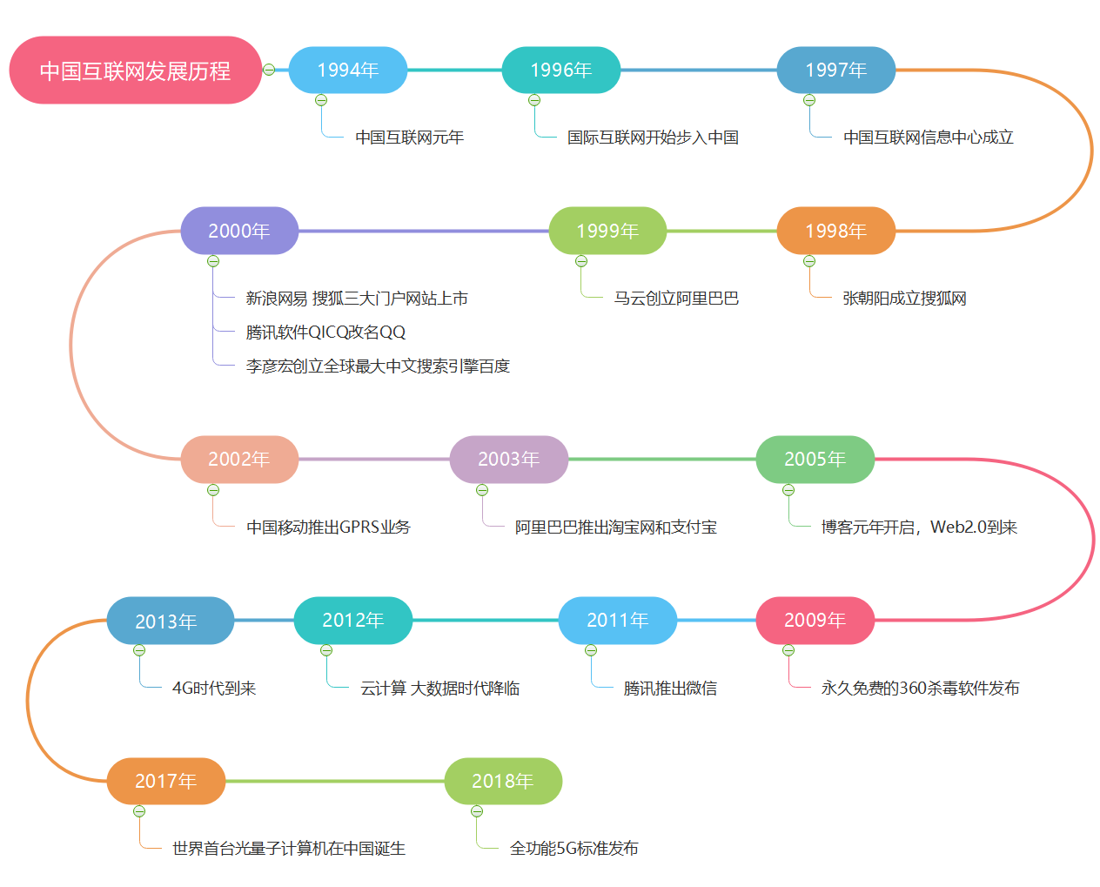  （2）聚焦问题，分析中国互联网典型大事记  你选择研究的内容是：______________  （3）阅读、查看数字化学习资源，尝试写下你的收获。  你的收获是: __________________  （4）在线文档分享学习成果。  使用多人协作在线文档，记录、分享学习成果。

